Упражнения на тренировку новой лексики из раздела «Дополнительные слова» 1 урок 2 год обучения (6 класс)

- Ответь на вопросы в тетради, сфотографируй и отправь в вайбер учителю:
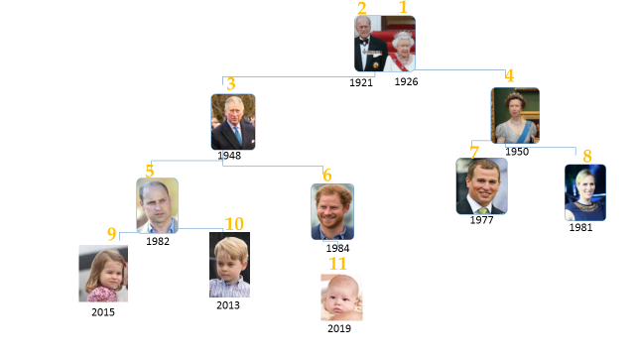
Пример:
3 是 5的谁？- 3 是 5的爸爸。

- 6是 10的谁？
- 9 是5的谁？
- 10是11的谁？
- 7是6的谁？
- 1是5的谁？
- 3是9的谁？
- 7是4的谁？
- 4是6的谁？
- 2是8的谁？
- 2是5的谁？
- 5是11的谁？
- 3是8的谁？
- 2是6的谁？
- 2是7的谁？
- 1是5的谁？
- 3是9的谁？

